Laba diena,
Perkančioji organizacija, informuoja, kad Rinkos konsultacija dėl tinklinės duomenų saugyklos ir tarnybinių stočių pirkimo (CVP IS ID: 4139689), pasiūlymų teikimas baigtas.
Gauti pasiūlymai dėl I pirkimo objekto dalies „Tinklinės duomenų saugyklos“, II pirkimo objekto dalies „Tarnybinių stočių (serverių)“ ir III pirkimo objekto dalies „Tarnybinės stoties (serverio) su grafinėmis vaizdo plokštėmis“ techninių specifikacijų. Perkančioji organizacija teikia informaciją apie gautas pastabas ir pasiūlymus bei priimtą sprendimą dėl pateiktų pastabų ir pasiūlymų.

TS. P. | Reikalavimas | Pateiktos pastabos techninės specifikacijos reikalavimams | Perkančiosios organizacijos atsakymai
I pirkimo dalis - TINKLINĖS DUOMENŲ SAUGYKLOS
1. Aukšto patikimumo ir didelės pralaidos tinklo saugykla
1. p. | Duomenų saugyklos tipas | 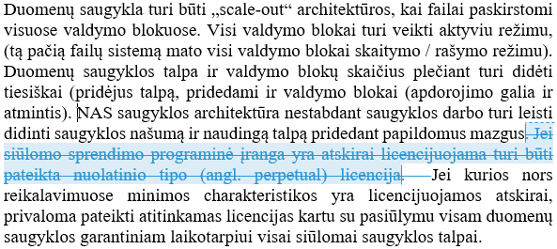  „Licencijuojami sprendimai yra daug našesni, nei nuolatinio tipo. Plius nuolatinio tipo yra realiai max 7 metams.“ | Perkančioji organizacija neatsižvelgė į šį pasiūlymą, nes orientuojasi į nuolatinio tipo sprendimus, kurie užtikrina ilgalaikį stabilumą.
2. p. | Palaikomi protokolai ir jų funkcionalumas | 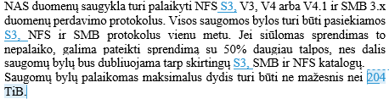  „Mūsų siūlomas sprendimas turi galimybę palaikyti 20TiB“ | Perkančioji organizacija neatsižvelgė į šį pasiūlymą, nes pateikti pasiūlymai dėl parametrų keitimo pritaikyti konkrečiam sprendimui, todėl jie ribotų konkurenciją ir neatitiktų lygiateisiškumo principo. Perkančioji organizacija, siekdama užtikrinti sąžiningą konkurenciją ir vienodas galimybes visiems tiekėjams.
3. p. | NAS duomenų saugyklos talpa | 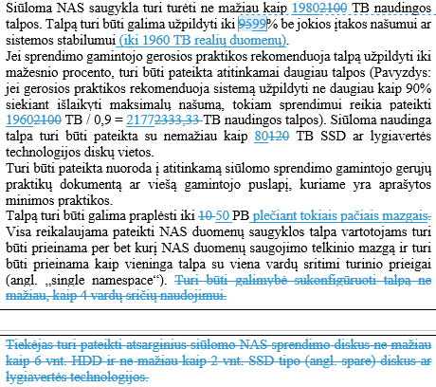  „Sprendimas yra su 99%”
4. p. | Našumo parametrai | 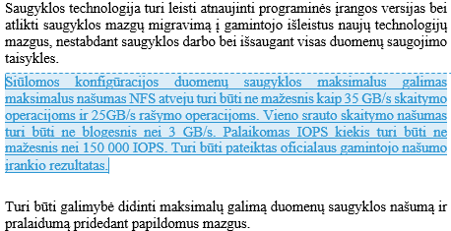  „Nebuvo aprašytas realus našumas NAS, todėl būtina aprašyti galimybės našumo, nes galima tada pasiūlyti labai lėta sprendima ir perkančiosios organizaicijos netenkins poreikių, nes bus lėtas sprendimas.“  „<..> siūlomas sprendimas yra iki 10 kartų spartesnis, nei jūsų aprašytas sprendimas.“
5. p. | Duomenų saugyklos aukšto patikimumo reikalavimai | 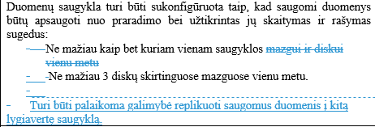
7. p. | Duomenų saugyklos valdymas  Papildomos funkcijos | 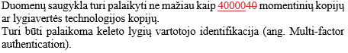
8. p. | Duomenų saugyklos tinklo sąsajos | „Rekomenduojame įdėti reikalavimą, kad siūlomi Back-End komutatoriai turi būti sertifikuoti ir pilnai palaikomi siūlomos duomenų saugyklos. Suderinamumas turi būti patvirtintas duomenų saugyklos gamintojo.“  „Rekomenduojame panaikinti šiuos reikalavimus duomenų saugyklų Back-End komutatoriams, nes jie yra pertekliniai ir bereikalingai didina sprendimo kainą bei riboja konkurenciją. Perkančiajai organizacijai svarbu, kad kartu su saugykla pateikiami Back-End komutatoriai būtų pritaikyti dirbti su siūloma duomenų saugykla, neribotų jos greitaveikos ir būtų pilnai sertifikuoti duomenų saugyklos gamintojo. Šie Back-End komutatoriai sukonfigūruojami vieną kartą (diegiant saugykla) ir daugiau jų konfigūruoti nereikia, nes visas valdymas saugyklos vyksta per saugyklos valdymo įrankius.“  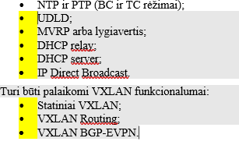 | Perkančioji organizacija, siekdama užtikrinti sistemos suderinamumą, atsižvelgė į rekomendaciją/siūlymą ir papildė reikalavimus, taikomus duomenų saugyklos tinklo sąsajai.  Taip pat perkančioji organizacija, siekdama užtikrinti sąžiningą konkurenciją ir vienodas galimybes visiems tiekėjams, atsižvelgė į pasiūlymą panaikinti reikalavimus duomenų saugyklų Back-End komutatoriams.
8. p. | Duomenų saugyklos tinklo sąsajos | 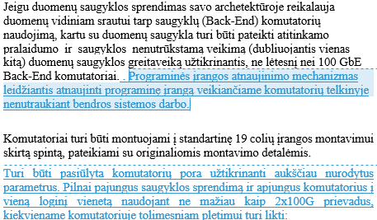  „Svarbu, kad būtų įmanoma atnaujinti nenutraukiant darbo <..>“ | Perkančioji organizacija, siekdama užtikrinti sąžiningą konkurenciją ir vienodas galimybes visiems tiekėjams, atsisakė tikslių reikalavimų šiai įrangai.  Atsižvelgiant į tai, šios pateiktos pastabos nebuvo nagrinėjamos.
9. p. |  | „jokie sugedę komponentai, turintys duomenų ar konfigūracijos informacijos, nėra grąžinami (diskai, diskų valdikliai, tinklo plokštės, pagrindinės plokštės ir panašūs komponentai).“  „Labai svarbu, nes jūsų informacija saugoma ne tik SSD ar HDD.“ | Perkančioji organizacija atsižvelgė į šį pasiūlymą, siekdama užtikrinti, kad sugedę atmintį turintys komponentai nebūtų grąžinami.
2. Duomenų centro komutatoriai (4 vnt.)
2 p. | Duomenų centro komutatoriai (4 vnt.) | „Riboja pilnai konkurencija, nes praeina TIK Cisco. Pateikiamos rekomendacijos dėl tinklo įrangos, kurioje praeina ir HPE ir Cisco.“  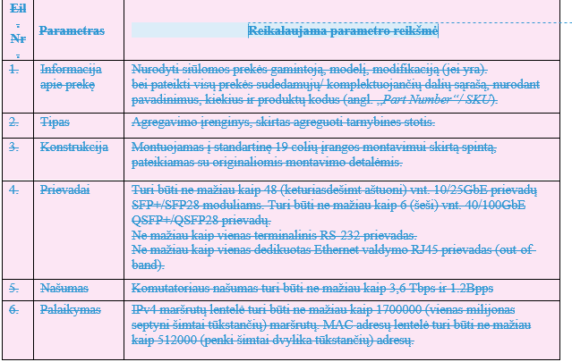<...> | Atsižvelgiant į pasikeitusius perkančiosios organizacijos poreikius bei aplinkybes, ši įranga nebėra reikalinga, todėl perkančioji organizacija atsisako jos įsigijimo pirkime.  Atsižvelgiant į tai, pateiktos pastabos nebuvo nagrinėjamos.
1. p. | Informacija apie prekę | „Rekomendacija rašyti kabelius ir adapterius prie pačios tinklo įrangos, kad būtų suderinama su tinklo įrangos gamintoju ir nebūtų trečių šaliu dėl kurių nėra garantijos dėl veikimo <..>”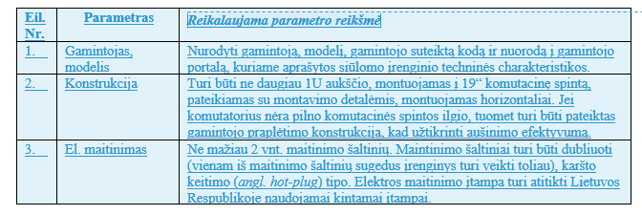  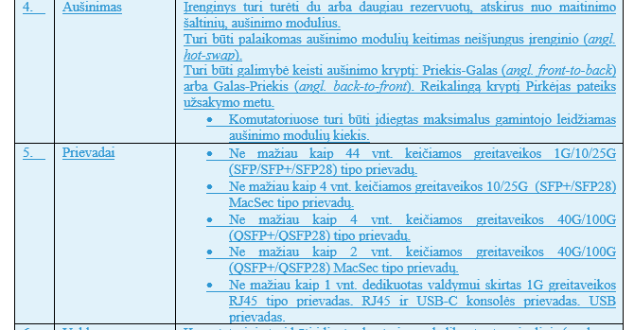<..> | Atsižvelgiant į pasikeitusius perkančiosios organizacijos poreikius bei aplinkybes, ši įranga nebėra reikalinga, todėl perkančioji organizacija atsisako jos įsigijimo pirkime.  Atsižvelgiant į tai, pateiktos pastabos nebuvo nagrinėjamos.
2. p. | Tipas
3. p. | Konstrukcija
4. p. | Prievadai
5. p. | Našumas
6. p. | Palaikymas
7. p. | Atminties dydis
8. p. | Reikalavimai komutavimo funkcijoms
9. p. | Multicast reikalavimai
10. p. | Reikalavimai ryšio kokybei
11. p. | Saugumo reikalavimai
12. p. | Stebėsenos ir prieigos reikalavimai
13. p. | Reikalavimai valdymui
14. p. | Reikalavimai maršrutizavimo funkcijoms
15. p. | Garantinis aptarnavimas
16. p. | Reikalavimai komutavimo funkcijoms
1 lentelė. Duomenų perdavimo tinklo 25G optiniam moduliui (84 vnt.)
1 lentelė | Duomenų perdavimo tinklo 25G optiniam moduliui (84 vnt.) | „Rašyti, prie tinklo įrangos ir reikia idėjos realizacijos, nes nesuprantame paskirties. Aprašyme per daug informacijos, kuri nėra aktuali.“ | Atsižvelgiant į pasikeitusius perkančiosios organizacijos poreikius bei aplinkybes, ši įranga nebėra reikalinga, todėl perkančioji organizacija atsisako jos įsigijimo pirkime.  Atsižvelgiant į tai, pateiktos pastabos nebuvo nagrinėjamos.
4. p. | Turi būti optinio modulio monitoringas (DOM) arba DDM (Digital Diagnostic Monitoring) | 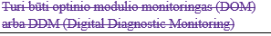
5. p. | Temperatūrinis veikimo režimas turi būti ne siauresnio intervalo kaip nuo 0 iki +70°C | 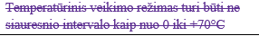
2 lentelė. Duomenų perdavimo tinklo 100G optiniam moduliui Tipas 1 (8 vnt.)
2 lentelė | Duomenų perdavimo tinklo 100G optiniam moduliui Tipas 1 (8 vnt.) | „Rašyti, prie tinklo įrangos ir reikia idėjos realizacijos, nes nesuprantame paskirties. Aprašyme per daug informacijos, kuri nėra aktuali.“ | Atsižvelgiant į pasikeitusius perkančiosios organizacijos poreikius bei aplinkybes, ši įranga nebėra reikalinga, todėl perkančioji organizacija atsisako jos įsigijimo pirkime.  Atsižvelgiant į tai, pateiktos pastabos nebuvo nagrinėjamos.
3 lentelė. Duomenų perdavimo tinklo 100G optiniam moduliui Tipas 2 (8 vnt.)
3 lentelė | Duomenų perdavimo tinklo 100G optiniam moduliui Tipas 2 (8 vnt.) | „Rašyti, prie tinklo įrangos ir reikia idėjos realizacijos, nes nesuprantame paskirties. Aprašyme per daug informacijos, kuri nėra aktuali.“ | Atsižvelgiant į pasikeitusius perkančiosios organizacijos poreikius bei aplinkybes, ši įranga nebėra reikalinga, todėl perkančioji organizacija atsisako jos įsigijimo pirkime.  Atsižvelgiant į tai, pateiktos pastabos nebuvo nagrinėjamos.
1. p. | Kartu su kiekvienu komutatoriumi turi būti pateikiama ne mažiau kaip: | „Kabeliai turi būti aprašyti prie tinklo įrangos ir sprendimo.“
2. p. | Kartu su kiekvienu komutatoriumi turi būti pateikiama ne mažiau kaip:
3. p. | Kartu su kiekvienu komutatoriumi turi būti pateikiama ne mažiau kaip: | „Čia galima rašyti tik dėl papildomų kabelių.”
4. p. | Kartu su kiekvienu komutatoriumi turi būti pateikiama ne mažiau kaip:
3. Reikalavimai Tinklo įrangos valdymo ir stebėjimo programinei įrangai (1 kompl.)
3. | Reikalavimai Tinklo įrangos valdymo ir stebėjimo programinei įrangai (1 kompl.) | „Norime pastebėti, kad 3. Reikalavimai Tinklo įrangos valdymo ir stebėjimo programinei įrangai (1 kompl.) punkte reikalaujama programinė įranga (Cisco Nexus Dashboard) Cisco Nexus komutatorių atveju atskirai neparduodama ir yra Cisco Data Center Networking (DCN) paketo dalis, kuris parduodamas su kiekvienu Cisco Nexus komutatoriu.  Nuoroda: https://www.cisco.com/c/en/us/products/collateral/data-center-analytics/nexus-dashboard/guide-c07-744361.html  Nors ir perkančioji organizacija nereikalauja, kad 2. Duomenų centro komutatoriai (4 vnt.), o konkrečiai Cisco Nexus 93180YC-FX3, būtų pateikiami su DCN licencijomis (9. ir 14. punktai techninėje specifikacijoje), tačiau norint išpildyti 3. Reikalavimai Tinklo įrangos valdymo ir stebėjimo programinei įrangai (1 kompl.) reikalavimus, tiekėjai privalės pateikti DCN Advantage perpetual licencijas (kurios kainuoja daugiau nei patys komutatoriai) ir taip tinklo sprendimas išbrangs bent 2 kartus.  Jei perkančiajai organziacijai nereikalingas L3 (routing) funkcionalumas šiems duomenų centro komutatoriams, tai rekomenduojame atsisakyti 3. Reikalavimai Tinklo įrangos valdymo ir stebėjimo programinės įrangos (1 kompl.).  Nuoroda patvirtinanti. Kad tik perkant Cisco DCN licencijas Cisco Nexus Dashboard funkcionalumas pateikiamas, o DCN licencijos apima ir L3 (routing) funkcionalumą.  https://www.cisco.com/c/en/us/products/collateral/data-center-analytics/nexus-dashboard/guide-c07-744361.html“ | Atsižvelgiant į pasikeitusius perkančiosios organizacijos poreikius bei aplinkybes, ši įranga nebėra reikalinga, todėl perkančioji organizacija atsisako jos įsigijimo pirkime.  Atsižvelgiant į tai, pateiktos pastabos nebuvo nagrinėjamos.
3. | Reikalavimai Tinklo įrangos valdymo ir stebėjimo programinei įrangai (1 kompl.) | „Neapibrėžta kuriai tinklo įrangai. Todėl pabrežiama, kad visai tinklo įrangai.“
1. p. | Licencijavimas | 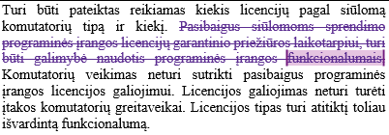  „Tokie sprendimai yra licencijuojami.”
2. p. | Tipas | 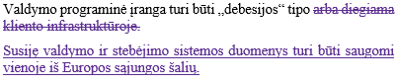
11. p. | API sąsaja | 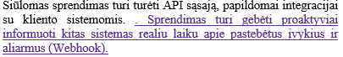
14. p. | Automatizuoti pranešimai | 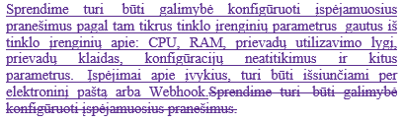
16. p. | Garantija | 
II pirkimo dalis - TARNYBINIŲ STOČIŲ (SERVERIŲ)
5. p. | Tarnybinės stoties našumas | „Pakeistas CPU 5 penktos kartos naują ir našesnį AMD procesorių. Naujesnės technologijos, nei buvo aprašytas prieš tai.“ | Perkančioji organizacija neatsižvelgė į šiuos pasiūlymus, nes pateikti pasiūlymai susiję su naujesnio procesoriaus modelio pasiūlymu. Pažymėtina, kad tarnybinių stočių (serverių) techninė specifikacija neapriboja galimybės siūlyti tarnybines stotis (serverius) su geresniais parametrais, nei nurodyta specifikacijoje.
6. p. | Operatyvinė atmintis | „Naujesnės kartos CPU palaiko iki 6400 MT/s RAM greitaveiką.“
13. p. | Maitinimo šaltinis | „Būtina nurodyti PSU“ | Perkančioji organizacija neatsižvelgė į šį pasiūlymą, nes  PSU turi užtikrinti sklandų sistemos veikimą, o papildomų PSU parametrų nurodymas būtų perteklinis reikalavimas.
16. p. | Aušinimas | „Liquid cooling“ efektyviau aušina galingą procesorių. Efektyviau veikia ir naudoja mažiau energijos nei paprastos sistemos. Tiek DELL tiek HPE turi.“ | Perkančioji organizacija, siekdama užtikrinti sąžiningą konkurenciją ir vienodas galimybes visiems tiekėjams, atsisakė tikslių reikalavimų šiai įrangai.  Atsižvelgiant į tai, šios pateiktos pastabos nebuvo nagrinėjamos.
19. p. | Garantija | „Nebus grąžinami RAM ir Diskai, nes RAM irgi užsilieka išsaugota atmintis.“ | Perkančioji organizacija atsižvelgė į šį pasiūlymą, siekdama užtikrinti, kad sugedę atmintį turintys komponentai nebūtų grąžinami.
III pirkimo dalis - TARNYBINĖS STOTIES (SERVERIO) SU GRAFINĖMIS VAIZDO PLOKŠTĖMIS
5. p. | Tarnybinės stoties našumas | „Yra naujesnis ir galingesnis CPU ir naujesnes technologijos  ProLiant DL385 Gen11 (3.00 GHz, AMD EPYC 9335), nei buvo aprašytas prieš tai.“ | Pateikti siūlymai/rekomendacijos susiję su naujesnio procesoriaus modelio pasiūlymu. Pažymėtina, kad tarnybinės stoties (serverio) techninė specifikacija neapriboja galimybės siūlyti tarnybinę stotį (serverį) su geresniais parametrais, nei nurodyta specifikacijoje.
6. p. | Operatyvioji atmintis | „Naujesni ir greitesni RAM.“
8. p. | Duomenų diskų RAID valdiklis | „Gaunate daug geresnį našumą, nei buvo prieš tai.“
9. p. | Diskai | „Gaunate daug geresnį našumą. 2x didesnis greitis.“
10. p. | Vaizdo posistemė | „H100 yra jau senas GPU.  Naujausias GPU H200 yra nuo 40% iki 300% našesnis, nei buvo aprašytas H100. Toks našumas leidžia iškarto pasiimti 2vnt H200 ir nereikės galvoti dėl praplėtimo ateityje. Kaina yra beveik tokia pati, kaip H100.“
19. p. | Garantija | „Nebus grąžinami RAM ir Diskai, nes RAM irgi užsilieka išsaugota atmintis.“ | Perkančioji organizacija atsižvelgė į šį siūlymą, siekdama užtikrinti, kad sugedę atmintį turintys komponentai nebūtų grąžinami.

Ačiū už bendradarbiavimą!
Pagarbiai,
Perkančioji organizacija.

